Öğrenci Yükümlülükleri

Yükseköğretim Kurulu'nun Dijital Tez Arşivinde kullanılmak üzere 01.04.2010 tarihinden itibaren Enstitüye teslim edilen yüksek lisans veya doktora tezine ek olarak aşağıdakilerin de teslimi gereklidir:

- Kompakt Disk (1 Adet)
- Tez Veri Girişi ve Yayımlama İzin Formu (1 Adet)
- Jüri Onay Sayfası (8 Adet) Yüksek Lisans
- Jüri Onay Sayfası (10 Adet) Doktora
- Öğrenci Tez Teslim Formu (1 Adet)
- Tez Teslimi Kontrol Formu (1 Adet)

Açıklayıcı Bilgiler:

- Kompakt Diskler TEZ ve/veya EKLER dosyalarını (PDF ve/veya RAR olarak)içermelidir.
- Tez Veri Girişi ve Yayımlama İzin Formu doldurulup imzalanmış olmalıdır. Bu Formu doldurabilmek için tez2.yok.gov.tr adresine üyelik gereklidir.
- Tez Teslimi Kontrol Formu Yüksek Öğretim Kuruluna gönderilecek olup, öğrenci tarafından imzalanmalıdır.

(Ayrıntılı bilgi için: http://tez2.yok.gov.tr/tezvt/kilavuz.pdf)

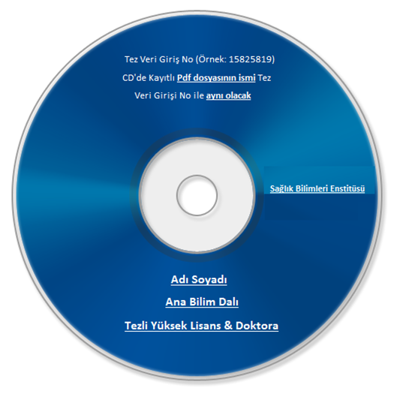
Örnek CD Yazısı

